

نام و نام خانوادگی دانشجو: رحمت اله انصاری

شماره دانشجویی: 9912377331

گزارش کار جلسه هشتم:

این جلسه ما یک شبکه کامپیوتری با مشخصات زیر را طراحی کردیم.

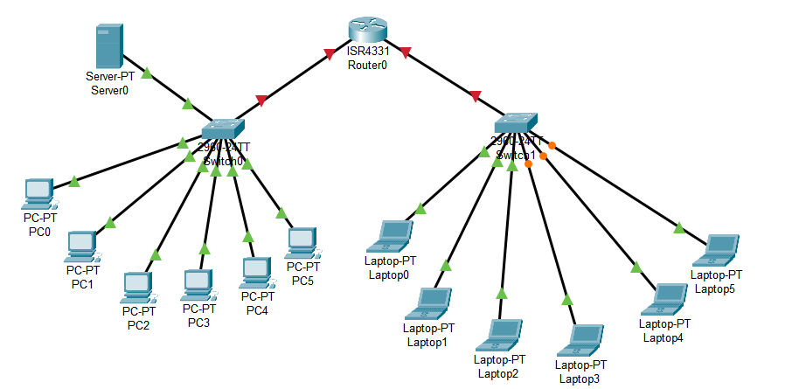

در این شبکه میخواهیم که از DHCP Server برای pcها یا همان دیوایس‌های سمت چپ استفاده کنیم و از DHCP on Router استفاده میکنیم. پس از vlan بندی هم میخواهیم که از یک vlan به دیگری یک پکت ارسال کنیم.

آزمایشگاه شبکه های کامپیوتری (گروه ۲)

نیم سال دوم تحصیلی ۱۴۰۱ – ۱۴۰۲

مدرس: مهندس حجازی

Date: 1402-02-12

برای DHCP Server نیاز است تا ابتدا به خود سرور یک آیپی بدهیم.

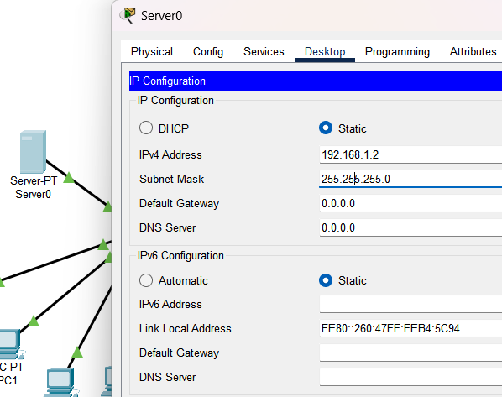

سپس سرویس dhcp را فعال میکنیم. دقت کنید که Default Gateway داشته باشید.

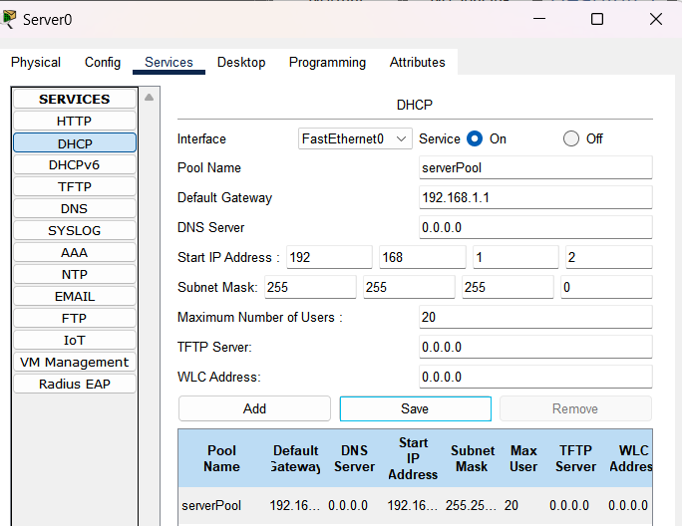

حالا از قسمت آیپی کانفیگ دسکتاپ دیوایس‌هایمان آیپی آن‌ها را روی dhcp قرار میدهیم.

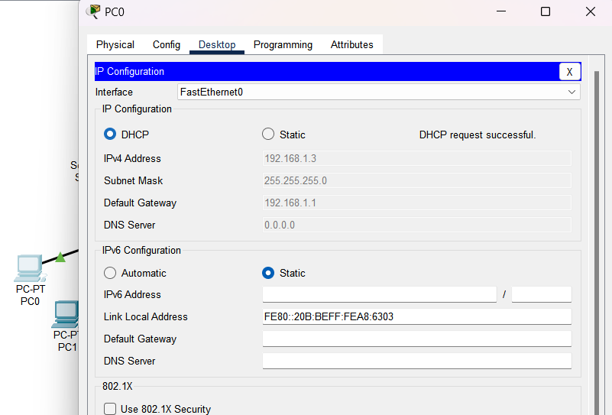

پس از اعمال dhcp بر همه دیوایس‌های سمت چپ وارد روتر شده و به پورت‌ها آیپی میدهیم.

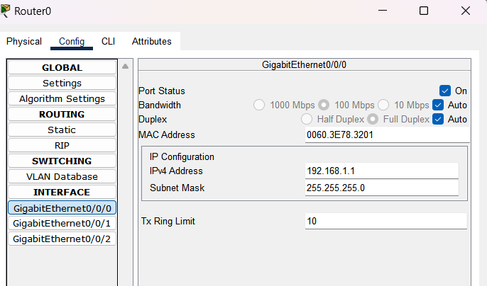

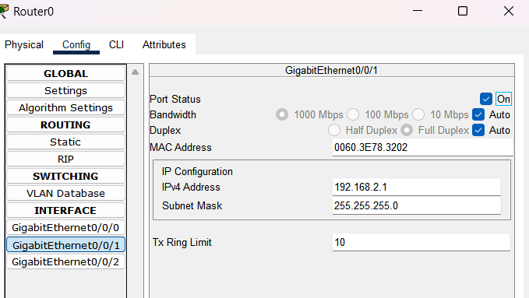

همچنین پورت‌های روتر را هم روشن میکنیم.

با استفاده از cli روتر وارد شبکه راست شده و با dhcp به دیوایس‌ها آیپی میدهیم.

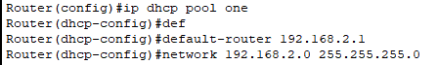

حالا میتوانیم همانند سمت چپ همه دیوایس‌های سمت راست را هم برای dhcp فعال کنیم.

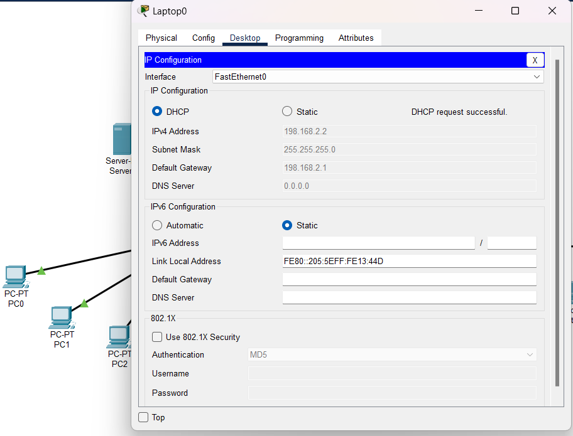

حالا میبایست آدرس شبکه‌ها را به RIP روتر اضافه کنیم.

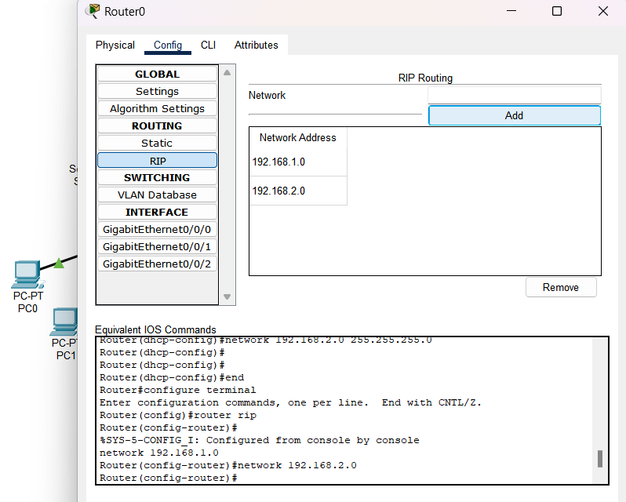

پس از اضافه کردن میخواهیم ببینیم ارتباط بین پی سی ۲ و لپ تاپ ۴ برقرار شده یا خیر.

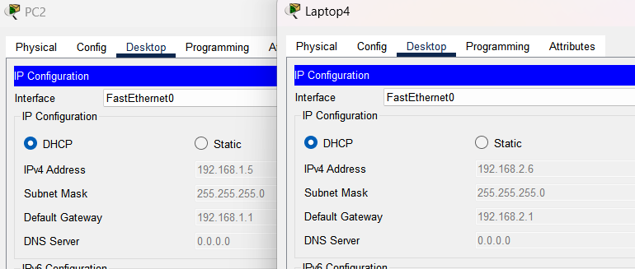

نتیجه پینگ بالا به صورت زیر است که کاملا درست است:

